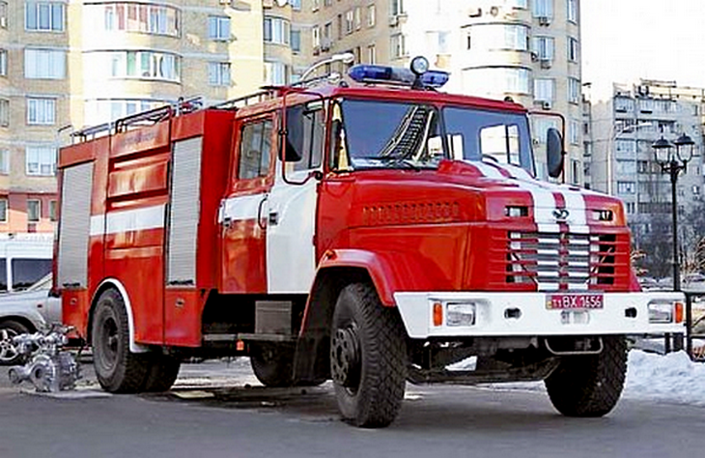
01-203 АЦ-40(5233Н2)-268-01 пожарная автоцистерна емк. 5 м3 на шасси КрАЗ-5233Н2 4х2, насос ПН-40УВ 40 л/с, рукавов 340 м, пеноюак 400 л, боевой расчет 7, полны йвес 18.3 тн, ЯМЗ-238ДЕ2 330 лс, 80 км/час, ОАО КБ Пожспецмаш г. Прилуки 2007 г.

Производитель: ОАО "Конструкторское бюро пожарных и специальных машин КБ Пожспецмаш " - НПК "Энергосоюз".
17510, Украина, Черниговская область, г. Прилуки, ул. Константиновская, 199А.
Тел: (04637) 5-30-54; факс: (04637) 5-34-11. E-mail: starfire@pl.cg.ukrtel.net
КБ "Пожспецмаш", основанное 1950 году, при Советском Союзе вело разработку всех пожарных автомобилей для всей страны. Старое название - Особое конструкторское бюро пожарных машин, а позже НПКБ "Пожмаш".

АЦ-40 (5233Н2) — пожарный автомобиль — автоцистерна, разработана «АвтоКрАЗ» совместно с компанией «Энергосоюз» (г. Киев) и КБ «Пожспецмаш» (г. Прилуки). Автомобиль оснащён насосом для подачи воды, цистерной для воды объёмом 5000 л, емкостью для пенообразующих веществ из нержавеющей стали объёмом 400 л, электрогенератором, пожарными рукавами и стволами для гашения разного типа пламени, пневмоинструментом для ликвидации завалов и другим спасательным оборудованием.
Пожарная автоцистерна АЦ-40 (5233Н2)-2б8.01 была впервые показана широкой публике на международной специализированной выставке "Пожтех-2007", проходившей в Киеве в конце февраля 2007 г. Автоцистерна предназначена для доставки к месту пожара боевого расчета, ПТО на огневой рубеж, подачи в очаг огня воздушно-механической пены с использованием пенообразователя и воды из цистерны, открытого водоема, посторонней емкости, водопроводной сети. Тушение водой и раствором пенообразователя осуществляется при помощи ручных стволов и пеногенераторов или стационарного лафетного ствола. Запас пожарных рукавов (340 м) позволяет тушить пожар на значительном удалении от автоцистерны. Применение шторных дверей обеспечивает более свободный доступ к оборудованию и не увеличивает габариты автоцистерны в стесненных условиях. Пожарный насос ПН 40УВ в комплекте с автономным полуавтоматическим вакуумным насосом обеспечивает напор в номинальном режиме 100 м.
Водопенные коммуникации оборудованы запорной арматурой фирм Festo и Danfoss. Дистанционное управление сцеплением и запорной арматурой водопенных коммуникаций осуществляется при помощи пневматики фирмы Festo. Управление подачей ручное из кабины или с площадки лафетчика.

Технические характеристики
Шасси | КрАЗ-5233Н2
Колесная формула | 4x2
Максимальная скорость, км/ч | 80
Двигатель, модель | ЯМЗ-238ДЕ2 (Евро-2)
Мощность, л.с. | 330
Масса полная, кг, не более | 18000
Габаритные размеры, мм, не более | 8650x2500x3200
Кабина | салонного типа 2-рядная
Боевой расчет, чел | 1+6
Насос  номинальная подача, л/с  напор в номинальном режиме, м, не менее | ПН-40УВ  40  100
Запас огнетушащих веществ, м3 (л)  вода  пенообразователь | 5(5000)  0,4 (400)
Система всасывания | Автономный вакуумный насос
Запас напорных рукавов, м, не менее | 340
Комплектация: противопожарное оборудование, аварийно-спасательное оборудование, средства защиты экипажа, средства связи и освещения, оборудование по требованием МЧС и ГАИ, дополнительное оборудование

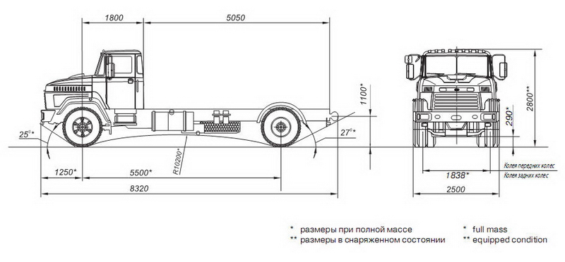
Шасси КрАЗ-5233Н2 4x2 (технические характеристики)

Автомобиль-шасси КрАЗ-5233Н2 представляет собой двухосный автомобиль-шасси с колесной формулой 4×2 и кабиной капотного типа, который предназначен для монтажа технологического оборудования и установок промышленного назначения. Машина может эксплуатироваться по дорогам с твердым и грунтовым покрытием в различных природно-климатических условиях при температуре окружающего воздуха от -45 до +50 градусов.
РУЛЕВОЙ МЕХАНИЗМ. Механический с гидроусилителем или интегрального типа со встроенным гидроусилителем.
КАРДАННАЯ ПЕРЕДАЧА открытого типа. Карданные валы – усиленные, для передачи повышенных крутящих моментов при эксплуатации в тяжёлых дорожных условиях.
РАМА - лестничного типа, усиленная вкладышами для обеспече-ния оптимальной жёсткости при эксплуатации в тяжёлых дорожных условиях. Лонжероны изготовлены из горячекатанного швеллера легированной стали, поперечины – штампованные из качественной конструкционной стали.
ПЕРЕДНЯЯ ПОДВЕСКА. Автомобили с компоновочной схемой «кабина за двигателем» - зависимая, на двух продольных полуэллиптических листовых рессорах, с двумя гидравлическими амортизаторами.
ЗАДНЯЯ ПОДВЕСКА. Подвеска задней тележки: зависимая, балансирного типа, на двух продольных полуэллиптических листовых рессорах.
ТОРМОЗНАЯ СИСТЕМА. Рабочая тормозная система – двухконтурная с раздельным пневматическим приводом. Тормозные механизмы – барабанного типа с внутренними колодками.
Возможна установка антиблокировочной системы (ABS) – Knorr-Bremse; Wabco.
Стояночная тормозная система – пневмопружинный энергоаккумулятор.
Вспомогательная тормозная система – дроссельного типа с пневматическим приводом в системе выпуска отработавших газов.

Колесная формула | 4x2
Масса снаряженного автомобиля, кг | 8000
Масса автомобиля полная, кг | 18000
Грузоподъемность, кг | 9900
Двигатель дизельный, V-образный с турбонаддувом | ЯМЗ-238ДЕ2  (EURO-2)
Объем двигателя, л | 14,86
Тип двигателя | 8V
Число цилиндров | 8
Мощность, кВт (л.с.) при 2100 мин⁻¹ | 243 (330)
Макс. крутящий момент двигателя, Н*м (кгс*м) при 1100-1300 мин⁻¹ | 1274 (130)
Ресурс работы двигателя, км | 800 000
Коробка передач - механическая, 2-диапазонная, 8-ступенчатая | ЯМЗ-2381
Сцепление - сухое, однодисковое | ЯМЗ-183
Ведущие мост: 2-ступенчатый, 1-скоростной, с межколёсным блокируемым дифференциалом
Передаточное число главной передачи | 5,649
Шины | 12.00R20 (320R-508)
Топливный бак, л | 350
Максимальная скорость, км/ч | 100
Максимальный преодолеваемый подъем, % | 25
Контрольный расход топлива КрАЗом, л/100 км | 26
Радиус поворота, м | 13,0

Перечень дополнительных опций, устанавливаемых на основные модели серийно выпускаемых автомобилей КРАЗ:
- Предпусковой подогреватель
- Сидение для водителя "Пилот"
- Кондиционер
  - Выводы на (полу-)прицеп: - электро-пневмо
- Отбор мощности на шасси: от КПП; от промежуточной опоры
- Автоматическая централизованная система смазки Lincoln

